การเข้ารหัสสัญญาณเสียงแบบ Real-time สำหรับมาตรฐาน
ITU-T G.729 บน DSP chip TMS320C6713

Real-time Implementation of ITU-T G.729 Standard Voice Codec on DSP chip TMS320C6713

ธนพล ตั้งชูพงศ์
ธนสิทธิ์ ชวลิตธารา

รายงานนี้เป็นส่วนหนึ่งของการศึกษาตามหลักสูตรปริญญาวิศวกรรมศาสตรบัญฑิต
ภาควิชาวิศวกรรมคอมพิวเตอร์
คณะวิศวกรรมศาสตร์
สถาบันเทคโนโลยีพระจอมเกล้าเจ้าคุณทหารลาดกระบัง
ปีการศึกษา 2547
1. บทนำ
เทคโนโลยีด้านการเข้ารหัสสัญญาณเสียง (Speech Coding / Speech Compression) ใช้สำหรับการแทนสัญญาณเสียงให้อยู่ในรูปของสัญญาณดิจิตอลที่มีขนาดเล็กทำให้มีการใช้งาน Bandwidth ในการส่งและจัดเก็บข้อมูลได้อย่างมีประสิทธิภาพ การเข้ารหัสสัญญาณเสียงนี้เกี่ยวข้องกับการสุ่มสัญญาณและ quantize สัญญาณ เนื่องจากการสุ่มสัญญาณถูกจำกัดด้วยทฤษฎีของ Nyguist อยู่แล้วไม่สามารถลดค่าความถี่ในการสุ่มลงได้ ดังนั้นการค้นคว้าด้าน Speech Compression จึงมุ่งเน้นไปที่การพัฒนาการแทนสัญญาณโดยใช้ขนาดที่เล็กลงแต่ยังคงให้คุณภาพเสียงที่ดี เราแบ่งการแทนสัญญาณหรือการ quantize สัญญาณออกเป็น 2 ประเภทคือการ quantize โดยตรง ซึ่งเป็นการแทนสัญญาณที่ถูกสุ่มโดยตรงและการ quantize แบบ parameter ซึ่งเป็นการแทนแบบจำลองที่ใช้สร้างเสียงนั้นขึ้นมา
ด้วยเหตุผลข้างต้น ผู้จัดทำโครงงานจึงมีแนวคิดที่จะศึกษาวิธีการเข้ารหัส / ถอดรหัส สัญญาณเสียงตามมาตรฐานของ ITU-T G.729 (1996) ซึ่งเป็นวิธีการเข้ารหัสแบบ Conjugate-Structure Algebraic-Code-Excited-Linear-Prediction (CS-ACELP) อยู่ในประเภทของการ quantize โดยใช้ parameter ซึ่งมี rate ในการส่งข้อมูลต่ำเพียง 8 Kbps และ implement บน DSP Board ของ Texas Instrument (TI) รุ่น TMS320C6713

2. ขั้นตอนการดำเนินการ
โครงงานนี้แบ่งการดำเนินงานออกเป็น 3 ขั้นตอน

1. การศึกษาข้อมูลที่จำเป็นในการทำโครงงานนี้ ประกอบด้วย
1. ศึกษาพื้นฐานของการประมวลผลสัญญาณดิจิตอล
2. ศึกษามาตรฐานของการเข้ารหัส / ถอดรหัส สัญญาณเสียงตามมาตรฐานของITU-T G.729
3. ศึกษามาตรฐานการเขียนโปรแกรมบน DSP Platform ของ Texas Instrument และวิธีการใช้งาน Code composer studio V 2.0
4. ศึกษาวิธีการเขียนโปรแกรมให้สามารถทำงานแบบ Multi-channel
5. ศึกษาวิธีการ Optimize อัลกอริทึม
6. ศึกษาวิธีการเขียนไฟล์ Linker command

2. ขั้นตอนในการ Port อัลกอริทึมลงบน DSP Platform
1. ทำการวิเคราะห์ อัลกอริทึม ในการเข้ารหัส / ถอดรหัส ว่าประกอบด้วย Module อะไรบ้าง
2. ทำการ Implement อัลกอริทึมให้สามารถ run แบบ multi-channel ได้
3. ทำการ Implement แต่ละ Module ลงบน DSP Platform ตามมาตรฐานของ Texas Instrument

3. ขั้นตอนในการ Optimize โปรแกรม และพัฒนา Library
1. เริ่มต้นจากการวัดการทำงานของ Module ย่อยในการเข้ารหัสเพื่อหาว่าโมดูลใดมีความซับซ้อนและใช้เวลาในการทำงานมากที่สุด
2. หาหัวข้อวิจัยที่เกี่ยวข้องกับ Module นั้นศึกษาและนำมาประยุกต์กับขั้นตอนที่มีอยู่เดิม
3. ศึกษาการจัดการหน่วยความจำเพื่อใช้พื้นที่ในหน่วยความจำภายในได้อย่างมีประสิทธิภาพ
4. ในส่วนของฟังก์ชั่นที่เกี่ยวกับคณิตศาตร์พื้นฐานเช่น ฟังก์ชั้นตรีโกนมิติ ฟังก์ชั่นสำหรับเลขยกกำลัง สามารถทดแทนด้วยฟังก์ชั่นของ DSP
5. พัฒนาโปรแกรมให้สอดคล้องกับ Standard Algorithm และเขียน Linker เพื่อสร้าง Library

แผนการดำเนินงานประจำภาคการศึกษาที่ 2/2547

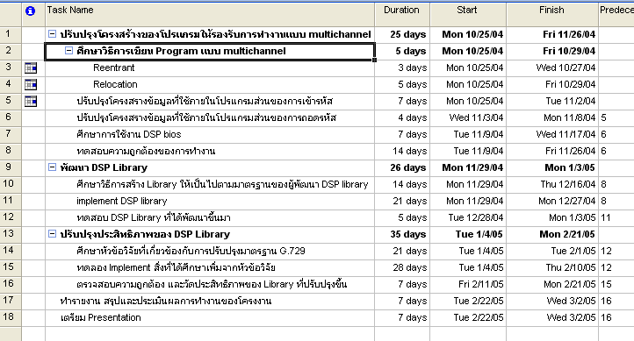

ตารางที่ 1 แสดงการวางแผนการดำเนินงานในภาคการศึกษาที่ 2/2547

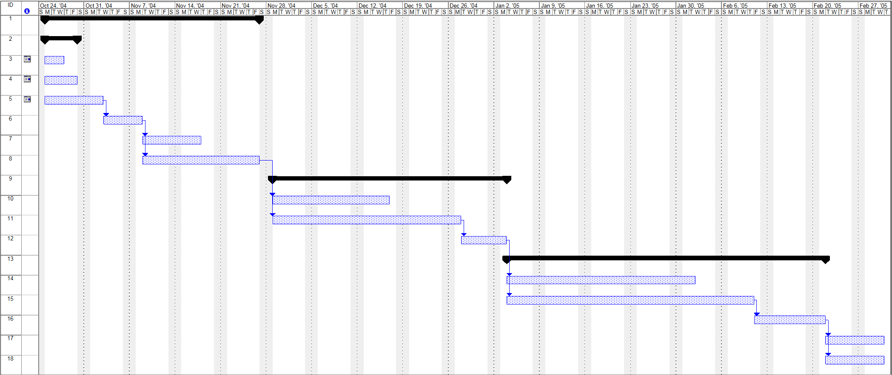

รูปที่ 1 แสดงการดำเนินงานในภาคการศึกษา 2/2547

3. Multi-channel Algorithm
Multi-channel algorithm มักจะถูกใช้เพื่อตอบสนองความต้องการดัง ต่อไปนี้
- การใช้ DSP อัลกอริทึมตัวเดียวกันกับหลายช่องสัญญาณ
- ชนิดของอัลกอริทึม และช่องสัญญาณ ที่ใช้สามารถ เปลี่ยนแปลงได้ระหว่าง run-time
โดยที่อัลกอริทึมลักษณะนี้จะต้องมีคุณสมบัติ reentrant และ relocatable

3.1 Reentrant Program
คือคุณสมบัติที่โปรแกรมนั้นอาจจะถูกเรียกเข้าไปทำงานซ้ำ ๆ หรืออาจจะถูกเรียกเข้าไปทำงานก่อนที่การเรียกก่อนหน้านั้นจะเสร็จสมบูรณ์ โดยที่การทำงานนั้นไม่ขึ้นต่อกัน หรืออีกนัยหนึ่งก็คือ ในส่วนของ code section และ data section นั้นสามารถอ่านได้อย่างเดียว
โดยทั่วไปแล้วชนิดของตัวแปรมีอยู่ 2 แบบคือ
- Local lifetime ตัวแปรชนิดนี้จะถูก allocate ใหม่ลงใน block ที่ได้ ประกาศไว้ในแต่ละครั้งที่ execution control ผ่านและถูก de-allocated เมื่อ execution return
- Global lifetime ตัวแปรชนิดนี้จะถูก allocate เมื่อเริ่มต้น program และทำการ de-allocated เมื่อจบการทำงานของโปรแกรม
ตัวแปรชนิด Global จะต้องเป็น constant เพื่อที่จะทำให้ program เป็น reentrant ในแต่ละ Channel จำเป็นที่จะต้องมีตัวแปรที่ใช้ในการเก็บ States โดยที่การส่งค่าตัวแปรนั้นอาศัยการส่งโดยอ้างอิงตำแหน่งของหน่วยความจำ (pass by reference or pointer)

3.2 Relocatable
เนื่องจากปัญหาทางด้านข้อจำกัดของ internal memory มีขนาดไม่เพียงพอที่จะนำอัลกอริทึมทุกตัวเข้าไปทำงานพร้อมกันได้จึงจำเป็นที่ข้อมูลทุกส่วนของอัลกอริทึมต้องเป็น relocatable ซึ่งจะช่วยให้เราสามารถเคลื่อนย้ายข้อมูลของอัลกอริทึมไปมาระหว่างหน่วยความจำภายนอกและภายใน ระหว่างการทำ context switching ได้

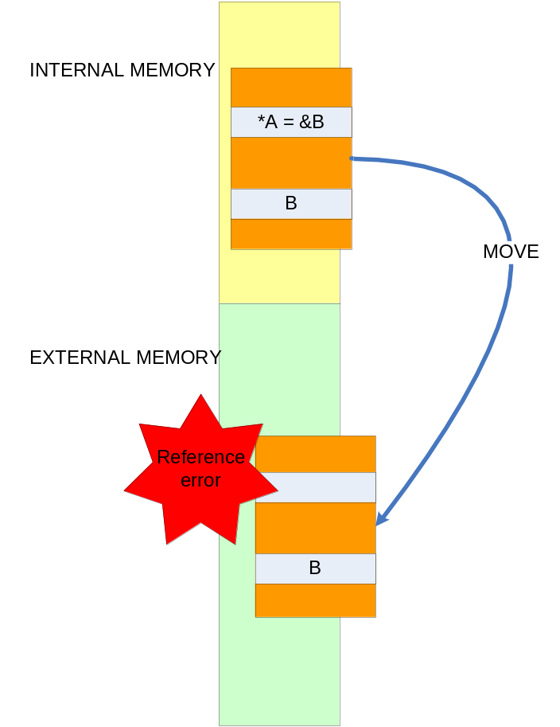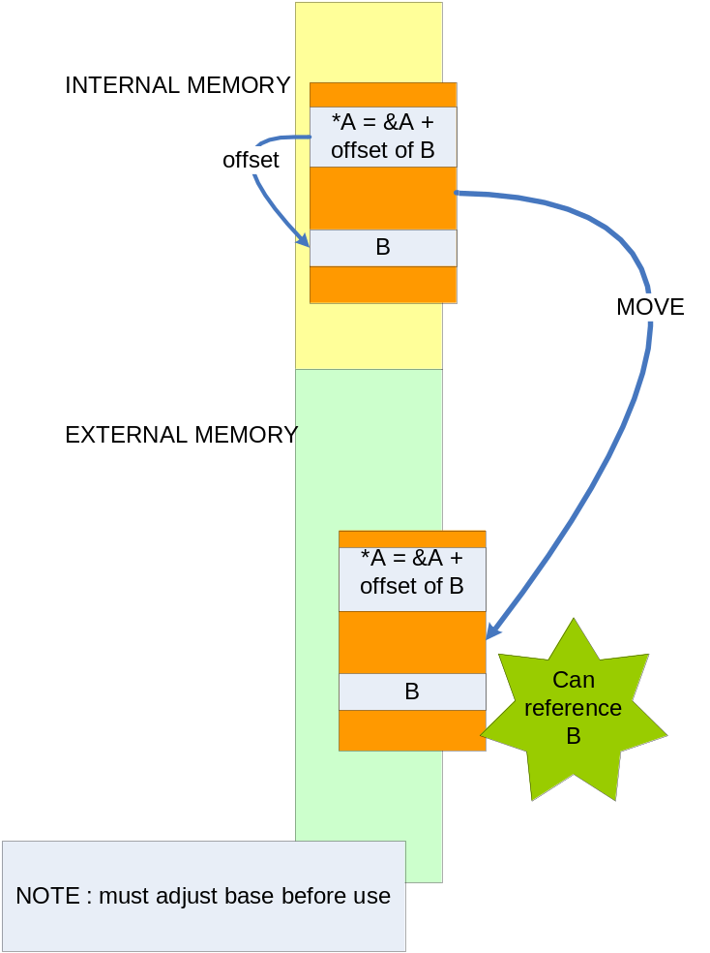

รูปที่ 2 แสดงการทำ relocatable

จากรูปที่2 รูปทางขวามือได้ทำการแก้ไขโปรแกรมให้มีคุณสมบัติของ Data Relocatable โดยแก้ไขตัวแปร pointer ใน structure ของเราให้เก็บ offset ที่ชี้ไปยัง Memory ส่วนที่อ้างถึงแทนที่จะเก็บ Absolute address เหมือนลักษณะการเขียนของรูปทางซ้ายมือซึ่งทำให้การอ้างตำแหน่งของหน่วยความจำของ pointer จะผิดหากมีการย้ายตำแหน่ง block ของหน่วยความจำ แต่รูปทางขวามือจำเป็นต้องปรับการชี้ตำแหน่งก่อนเรียกใช้

4. Abstract algorithm interface
การสร้าง Library ตามมาตรฐานของ Texas Instrument (TI) นั้น เราจะนำ code ที่เราเขียนด้วยภาษา C นั้น มาครอบด้วย interface ของผู้ผลิต เพื่อช่วยให้การนำ Library นั้น ไปใช้งานกับ application อื่น ๆ ได้ โดยไม่ต้องเปลี่ยนแปลง source code มาก โดย interface ดังที่กล่าวมานั้น มีประโยชน์สำหรับการจัดการหน่วยความจำของอัลกอริทึมนั้น ๆ อีกด้วย
โดยส่วนที่สำคัญคือ Abstract Algorithm Interfaces นั้น เป็น interface ที่มีลักษณะเป็น polymorphism โดย แต่ละ Library จะมี Abstract Algorithm Interfaces หรือ IALG เดียวกัน แต่มีการ implement ต่างกัน โดยจะมีการชี้ pointer ของ IALG ของแต่ละ Library ไปยัง function ที่เฉพาะของแต่ละ Library
IALG นั้นจะต้องถูก Implement สำหรับทุก ๆ Library ที่เราต้องการใช้งาน เพื่อใช้สำหรับการจัดการ หน่วยความจำและเพิ่มประสิทธิภาพของการใช้งานหน่วยความจำภายใน chip
ทุก ๆ Library นั้นจะต้องมีการกำหนดค่าเริ่มต้นให้กับโครงสร้างของ IALG_Fxns ซึ่งเป็น pointer ที่ใช้ไปยังแต่ละ function ที่เฉพาะเจาะจงสำหรับแต่ละ Library ซึ่งหมายความว่า pointer ของ IALG_Fxns จะต้องชี้ไปยัง function ที่จะต้อง Implement (Vector table)
สำหรับ function ของ IALG_Fxns นั้นแบ่งออกเป็น 3 ประเภท ดังนี้
- การสร้างวัตถุของ Library นั้นรวมถึงการกำหนดค่าเริ่มต้นและการทำลาย
- การทำงานของ Library
- การควบคุมการทำงานของ Library และ relocation
การสร้างวัตถุนั้นมีความซับซ้อน เพราะว่ามีวัตถุมากมายที่ทำงานร่วมกันภายใน application ดังนั้นการตัดสินใจเกี่ยวกับ memory overlays และการ preempt จะขึ้นอยู่กับผู้ประกอบ application นั้น ๆ จึงมีความจำเป็นที่จะต้องมี interface ที่ให้ผู้ประกอบ application ได้ติดต่อกับตัว Library นั้น ๆ เช่น algAlloc () ,
algInit () และ algFree ()
เมื่อวัตถุถูกสร้างขึ้น มันสามารถประมวลผลข้อมูลได้ เมื่อผู้ประกอบ application เป็นผู้เรียก algActivate () เพื่อเริ่มต้นการทำงานของวัตถุนั้น และเมื่อวัตถุนั้นทำงานสิ้นสุดลง ผู้ประกอบ application จะเรียก algDeactivate () เพื่อเก็บสถานะ และข้อมูลทั้งหมดใน scratch memory ไปยังหน่วยความจำที่ใช้ในการเก็บสถาณะ (persistant) เพื่อให้ Library ตัวอื่นสามารถใช้งาน scratch memory ส่วนนั้นได้
อีกสอง function คือ algControl () และ algMoved () สำหรับ algControl นั้นใช้สำหรับควบคุมและตรวจดูสถานะของวัตถุนั้น และ algMoved () ใช้สำหรับผู้ประกอบ application ที่จะย้ายวัตถุนั้นไปยัง memory ในตำแหน่งอื่น ๆ

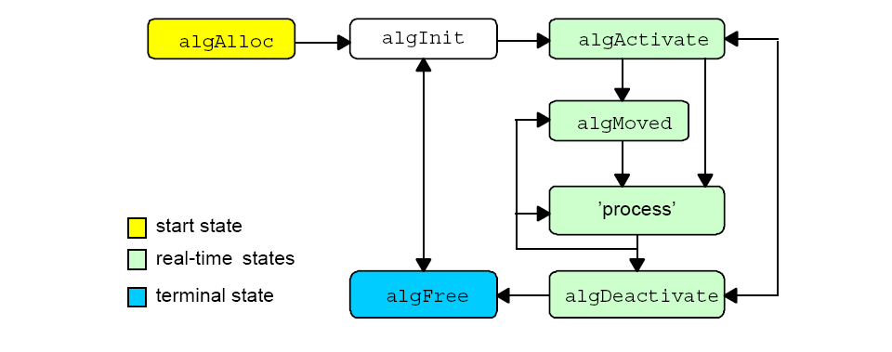

รูปที่ 3 แสดงลำดับการทำงานของวัตถุ
5. การ Optimization
การเข้ารหัสและถอดรหัสสัญญาณนั้น เราสามารถหาวิธี optimize ได้หลายวิธี ดังต่อไปนี้
- Optimization ที่กระบวนการเข้ารหัสและถอดรหัสนั้น
- Optimization ที่การจัดการหน่วยความจำทั้งข้อมูลและโปรแกรม
- Optimization โอเปอร์เรชันพื้นฐาน เช่นใช้ Library ของ DSP แทน math.h
5.1 Optimization ที่กระบวนการเข้ารหัสและถอดรหัส

การ Optimization ด้วยวิธีการนี้นั้น เราจำเป็นที่จะต้องวัดว่า Module ใด มีความซับซ้อนในการคำนวณมาก หลังจากนั้นจึงจะหางานวิจัยที่เกี่ยวข้อง โดยงานวิจัยนั้นจะต้องไม่ทำให้คุณภาพเสียงแย่เกินไปกว่าที่ยอมรับได้ โดยเราเลือกงานวิจัย Candidate Scheme for fast ACELP search ซึ่งมีรายละเอียดดังต่อไปนี้

Candidate Scheme for fast ACELP search
Algebraic code excited linear prediction (ACELP) ถูกใช้ในหลาย ๆ มาตราฐานการเข้ารหัสสัญญาณเสียง เนื่องจากมีความซับซ้อนในการคำนวณต่ำกว่าวิธีอื่น ๆ และได้สัญญาณที่มีคุณภาพสูงด้วยวิธีการ optimization แบบ analysis-by-synthesis สำหรับ G.729 ACELP ถูกใช้สำหรับการหาตำแหน่ง Pulse ที่แทนสัญญาณ Unvoiced sound ของเสียงที่ต้องการสังเคราะห์ ในการลดความซับซ้อนสำหรับการคำนวณของ ACELP นั้นอาศัยหลักการออกแบบ pilot function เพื่อพยากรณ์ตำแหน่งของ pulse ที่เป็นไปได้ก่อน ทำให้ลดการคำนวณหา correlation function ของ pulse ที่ไม่จำเป็น ทำให้ตัวเข้ารหัสแบบ ACELP ซึ่งใช้สำหรับมาตราฐานของ ITU G.723.1 และ ITU G.729 ลดความซับซ้อนในการคำนวณลง 50-80 % โดยที่สัญญาณเสียงมีคุณภาพไม่ต่างจากเดิมมากนัก

วิธีการหาแบบดั้งเดิม
Fixed codebook ถูกค้นหาโดยการหาค่าที่น้อยที่สุดของค่าเฉลี่ยของผลต่างกำลังสอง (Mean Square Error) ระหว่าง ความเข้มของสัญญาณเสียงที่เข้ามา r กับสัญญาณที่เราจะสร้างขึ้นมาคือ 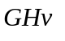
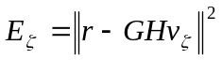 (1)

Matrix H ถูกนิยามเป็น lower triangular Toepliz convolution matrix กับ diagonal h (0) และ lowers diagonal h (1)… h (39) Matrix φ = H^{t}H ประกอบด้วย correlation ของ h (n) และ element ของ matrix ที่สมมาตร

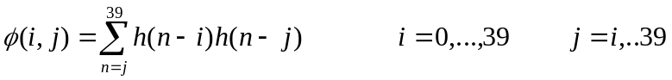 (2)

Correlation signal d (n) ได้มาจาก x′(n) และ impulse response h (n)
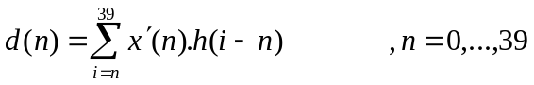
(3)
ถ้า c_{k} เป็นพจน์ที่ k ของ Fix – codebook vector แล้ว codebook จะถูกหาโดยต้องทำให้correlation ระหว่าง d (n) และ c (n) สมการที่ (3.55) มีค่ามากที่สุด เมื่อ t คือสัญลักษณ์ของการ transpose

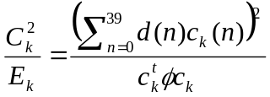 (4)

Algebraic ของ codebook ทำให้การค้นหารวดเร็วเพราะว่า codebook vector c_{k} ประกอบด้วยเฉพาะ pulse ที่ไม่ใช่ 0 จำนวน 4 pulse จึงทำให้ correlation ในที่เป็นตัวเศษของสมการลดรูปลงเหลือเพียง
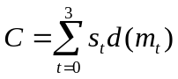 (5)
โดย m แทนตำแหน่งของ pulse และ s แทน amplitude ของ pulse และ Energy ที่เป็นตัวหารนั้น จะกลายเป็น
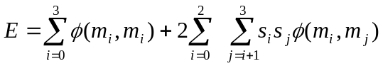 (6)

เพื่อทำให้การค้นหาง่ายลง Amplitude ของ pulse จะถูกคาดเดาก่อนโดยการทำ quantizing สัญญาณ d (n) ซึ่งทำได้โดยกำหนด amplitude ของ pulse ในตำแหน่งที่แน่นอนที่เท่ากับเครื่องหมายของ d(n) ที่ตำแหน่งนั้น ๆ ก่อนทำการหา codebook ขั้นตอนแรกจะต้อง decompose d(n) ออกเป็น 2 ส่วน โดยแบ่งเป็นขนาดของ |d(n)| และเครื่องหมาย ขั้นตอนที่ 2 ทำการแก้ Matrix φ โดยการรวมเครื่องหมายด้วย

(7)

และ Main diagonal ใน φ จะถูก Scale โดยเอา factor ของ 2 ออก

(8)

Candidate position method
เพื่อที่จะสร้างสัญญาณ Unvoiced sound ตามมาตราฐานนั้น เราจำเป็นที่จะต้องคำนวณค่า φ และค่า d สำหรับแต่ละ d (m) นั้น เราใช้การคูณทั้งหมด (L-m) ครั้ง และการบวกทั้งหมด (L-m-1) ครั้ง ดังนั้น ถ้าเราจะหา d ทั้งหมดนั้น เราจะต้องใช้การคูณทั้งหมด (L+1)*L/2 ครั้ง และการบวกทั้งหมด (L-1)*L/2 ครั้ง

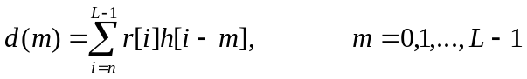 (9)

ในการหา φ(I,j) เราใช้การคูณทั้งหมด (L-max(I,j)) และการบวกทั้งหมด (L-max(I,j)-1) ครั้ง และสำหรับการคำนวณค่า φ เริ่มต้นจาก φ(L-1,L-1) = h(0)h(0) เราสามารถเขียนสมการแบบ recursive ดังนี้

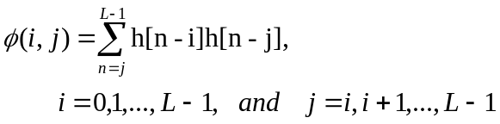 (10)

ดังนั้น เราจะต้องใช้การคูณทั้งหมด (L+1)*L/2 ครั้ง และการบวกทั้งหมด (L-1)*L/2 ครั้ง
ถ้าเราสามารถประมาณว่าตำแหน่งของ pulse มีโอกาสเป็นสมาชิกของ unvoiced sound เท่า ๆ กันทั้งหมด แล้วเราสามารถที่จะลดขั้นตอนการค้นหาตำแหน่งของ pulse ได้ และท้ายที่สุดการคำนวณหาค่า φ และค่า d ก็สามารถลดลงได้ด้วยเช่นกัน
เราเสนอวิธีการของ candidate position method ว่ามีประสิทธิภาพในการพยากรณ์ตำแหน่งที่มีโอกาสเป็น pulse ในส่วนของ unvoiced sound ได้ เพราะว่าการวิเคราะห์โดยใช้ LPC นั้น เป็นการแทน vocal tract models เพื่อที่จะเป็น minimum phase filter และ synthesis filter h[n] จะต้องมีความเสถียรภาพและมี minimum phase-lag และ minimum energy delay properties ตามรูปที่ 4 แสดงกราฟของ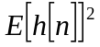

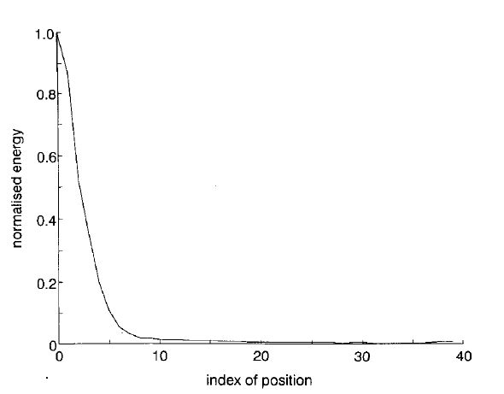

รูปที่ 4 แสดงกราฟของ
หลังจากใช้ค่าเฉลี่ยของ 10000 vocal tract models พบว่า มากกว่า 95 % ของพลังงานทั้งหมดตกอยู่ใน 5 pulse แรก ๆ ดังนั้นลักษณะของสัญญาณที่จะสังเคราะห์ได้นั้นจะต้องใกล้เคียงกับตำแหน่งของสัญญาณกระตุ้น และด้วยการสังเกตนี้เราจึงได้ออกแบบวิธีการเพื่อ optimization

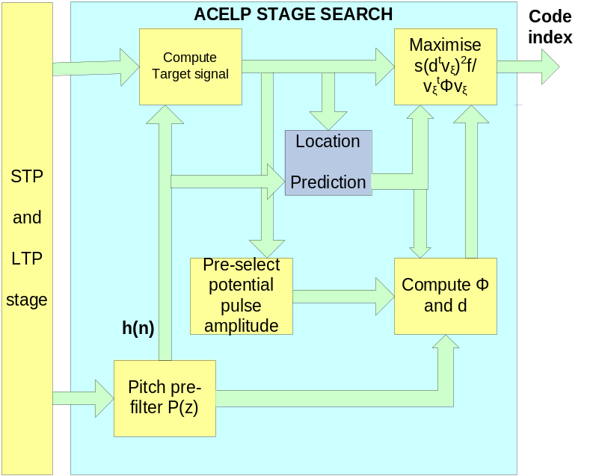

รูปที่ 5 แสดง ACELP STAGE SEARCH

จากรูปที่ 5 เป็นการออกแบบโครงสร้างของโปรแกรมเพื่อปรับปรุงมาตราฐานการเข้ารหัสที่ใช้การหาสัญญาณกระตุ้นด้วย ACELP แบบเดิม ประยุกต์เข้ากับวิธีการใหม่ คือ Candidate Position Method
ถ้าเราสามารถคาดเดาได้ว่าพื้นที่ใดที่มีโอกาสเกิน pulse ที่เราต้องการแทนในสัญญาณกระตุ้น เราจะสามารถลดการคำนวณหา d และ φ ลงได้อย่างมาก เพื่อที่จะคาดการถึงตำแหน่งที่เป็นไปได้ของ pulse นั้น เราจะแบ่ง sub frame ของเสียงที่จะทำการวิเคราะห์จำนวน L
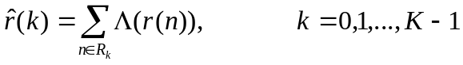 (11)

ตัวอย่างออกเป็น K ส่วน ดังนั้นสัญญาณ target r(n) จะเป็นสมการดังนี้
โดยที่ Rk นั้นแทนพื้นที่ลำดับที่ k และ Λ แทน condensing function โดยค่า K จะน้อยกว่า L และเพื่อที่จะดึงเอาส่วนที่มีความถี่ต่ำออกมา condensing function จะต้องทำการกรองข้อมูลโดย down sampling เพื่อที่จะคำนวณหาพื้นที่ที่โดดเด่นของ r(n) ซึ่งถ้าเราใส่ condensing function ลงไปใน vocal tract model เราจะได้สมการ ดังนี้
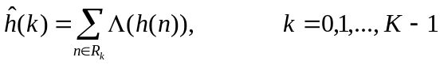 (12)
ถ้าความละเอียดถูกลดลงโดยค่าที่มากกว่า 5 เราจะพบว่า h(k) ≈ δ(k) เพราะว่าพลังงานที่มากที่สุดจะปรากฎอยู่ใน 5 pulse แรก สำหรับวิธีนี้ พบว่าจำนวน region ที่เหมาะสม K จะประมาณได้เท่ากับ L/5 ในทางเดียวกัน ถ้าเราใส่ condensing function ลงไปกับสัญญาณกระตุ้น จะได้รับพื้นที่ที่มีความเด่นชัดมากที่สุด ซึ่งในกรณีนี้สัญญาณกระตุ้นซึ่งอยู่ในรูปของตำแหน่งของ pulse นั้น จะถูกแบ่งออกเป็น K พื้นที่

 | R₀ | R₁ | R₂ | R₃ | R₄ | R₅ | R₆ | R₇
m₀ | 0 | 5 | 10 | 15 | 20 | 25 | 30 | 35
m₁ | 1 | 6 | 11 | 16 | 21 | 26 | 31 | 36
m₂ | 2 | 7 | 12 | 17 | 22 | 27 | 32 | 37
m₃ | 3 | 8 | 13 | 18 | 23 | 28 | 33 | 38
 | 4 | 9 | 14 | 19 | 24 | 29 | 34 | 39

ตารางที่ 2 แสดงตำแหน่ง pulse และ regions ของการค้นหา index

จากตารางแสดงให้เห็นถึงพื้นที่ที่ถูกแบ่ง (R, i = 0… 7) ในมาตราฐานของ G.729 เนื่องจาก ตัวเข้ารหัส G.729 นั้น L=40 และเลือก K=8
ในภาพใหญ่ ถ้าเรามีสัญญาณ target ที่มีความละเอียดต่ำ ( r(n) ) และการตอบสนองของ filter ( h(n) ≈ δ(k) ) เราสามารถสังเกต r(k) เพื่อที่จะพยากรณ์ตำแหน่งของ pulse ที่จะเกิดขึ้น และขั้นตอนถัดไปเราจะหา condensing function ที่เหมาะสม
สำหรับวิธีของ Candidate position scheme นั้น เราต้องพัฒนา condensing function ที่เหมาะสม เพื่อที่จะพยากรณ์ตำแหน่งของ pulse ได้อย่างมีประสิทธิภาพมากที่สุด ถ้าพื้นที่ของสัญญาณที่ถูกเลือกแล้ว เราจะต้นทำการนิยามของ pilot function E(k) เพื่อที่จะแสดงลักษณะของพลังงานที่อยู่ในพื้นที่แต่ละ region ดังสมการต่อไปนี้

(13)

โดยที่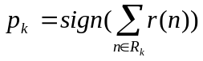 เพื่อที่จะแสดงขั้วของ E(k) ในพื้นที่ที่ k จากรูปแสดงกราฟของสัญญาณ target , สัญญาณที่สังเคราะห์ได้ , pilot function , และตำแหน่งของ pulse ที่ได้จากการค้นโดยใช้วิธีการเดิม แสดงโดยรูปที่ 6
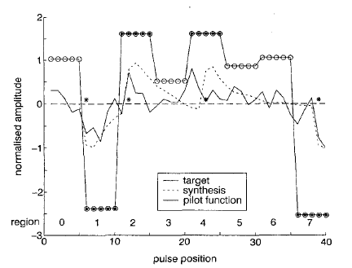
รูปที่ 6 แสดง pilot function , target และสัญญาณ synthesis signalใน ACELP coder

ในเฟรมย่อยโดยทั่วไป แล้วพื้นที่ใดที่ให้ค่าพลังงาน E(k) มี amplitude มากที่สุด มักจะเกิด pulse มากที่สุด ดังนั้นถ้าเราเลือกที่จะค้นหาพื้นที่ M พื้นที่เราจะเลือกพื้นที่ (region) ที่ให้ค่า E(k) สูงสุด M อันดับแรกมาพิจารณาหา pulse เฉพาะภายในพื้นที่ที่เลือกขึ้นมาเท่านั้น โดยตำแหน่งที่จะถูกค้นหาลดลงเหลือ ML/K เท่านั้น แทนที่จะต้องหาทุก ๆ ความเป็นไปได้ที่เกิดขึ้น คือ 2¹³ จะลดลงเหลือเพียง 2M⁴ เนื่องจากตามมาตราฐานของ G.729 จะมีการเปลี่ยนแปลงสัญญาณกระตุ้น v(n) และผลตอบสนองของ filter h(n) ในกรณีที่ ค่า pitch ของสัญญาณเสียงน้อยกว่าความยาวของเฟรมย่อยดังนั้น pilot function จะถูกเปลี่ยน ในกรณีที่ค่า pitch น้อยกว่าความยาวของเฟรมย่อยดังสมการดังนี้
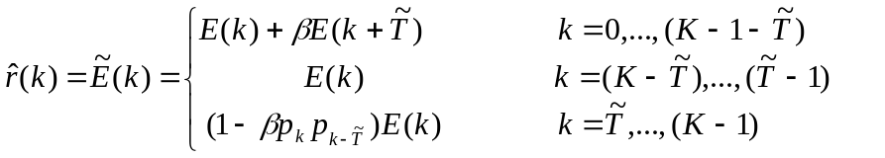 (14)

โดยที่ T = T/5
ท้ายที่สุด เมื่อเราเลือกพื้นที่ได้แล้ว การค้นหาตำแหน่งของ pulse นั้นเราจะค้นหาเฉพาะพื้นที่ที่เราคาดว่าจะเกิด pulse ขึ้นเท่านั้น
สำหรับการคำนวณนั้น สามารถลดการคำนวณ หาค่า d , φ และการค้นหาได้อย่างมาก ยกตัวอย่างเช่น ถ้า M = 3 เราจะคำนวณ เฉพาะ ตำแหน่งที่เกี่ยวข้องกับ 3 พื้นที่ที่เราเลือกเท่านั้น ในตาราง เราแสดงความซับซ้อนในการคำนวณของวิธีเดิมเมื่อเทียบกับวิธี Candidate position method พบว่า การคำนวณลดลงประมาณ 27 – 48 % ยกตัวอย่างเช่น เมื่อเลือก M=5 พบว่า การค้นหาจะลดลงจาก 1440 เหลือเพียง 220 ครั้งสำหรับ G.729 และ 320 เหลือเพียง 140 สำหรับ G.729A ที่ใช้การค้นหาแบบ dept-first-search

No. of selected regions | Exhaustive search |  | Focused search(maximum) |  | Depth-first tree search
No. of selected regions | Original | Proposed | Original | Proposed | Original | Proposed
M | 8192 | 2M⁴ | <1440 | <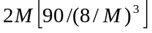 | 320 | 4(2M+M²)
4 | 8192 | 512 | <1440 | <96 | 320 | 96
5 | 8192 | 1250 | <1440 | <220 | 320 | 140

ตารางที่ 3 แสดงจำนวนของ Combinations ในวิธีการค้นหาแบบ ACELP สำหรับ G.729 coders
สำหรับค่า M ที่เลือกขึ้นมา จะมีผลต่อคุณภาพของเสียงที่สังเคราะห์ขึ้นเช่นเดียวกัน ถ้าเลือก M มาก จะทำให้คุณภาพเสียงไม่เพี้ยนมากนัก แต่ถ้าเลือก M น้อย ๆ พบว่าคุณภาพเสียงก็จะแย่ลง ดังนี้

Fast ACELP | M=8 | M=7 | M=6 | M=5 | M=4 | M=3 | M=2
MOS degradation | 0 | ~0* | ~0 | ~0 | ~0 | -0.02 | -0.1
* ~0: หมายถึงผู้ฟังไม่สามารถบอกระดับความแตกต่างของเสียงถอดรหัสต้นฉบับและเสียงที่ถูกแก้ไข

ตารางที่ 4 MOS degradation for the proposed candidate
จากการทดลองพบว่าระดับที่เหมาะสมในด้านของความซับซ้อนในการคำนวณและคุณภาพของเสียง ควรจะเลือกค่า M ที่เท่ากับ 5 แต่ถึงแม้จะลดลงไปมากกว่านี้ คุณภาพของเสียงก็ไม่แตกต่างจากเดิมมากนัก ดังนั้นสำหรับโครงงานนี้ เราจะเลือกการ optimization โดยที่ M=1
5.2 Optimization ที่การจัดการหน่วยความจำทั้งข้อมูลและโปรแกรม
งานทางด้าน Digital signal processing นั้นเป็นงานที่ต้องใช้การคำนวณทางคณิตศาสตร์สูงดังนั้นจึงมีผู้ผลิตอุปกรณ์ที่ใช้งานทางด้านนี้โดยเฉพาะอยู่หลายเจ้าด้วยกัน Texas Instrument ก็ถือว่าเป็นบริษัทที่มีชื่อเสียงและถือส่วนแบ่งในการตลาดในการผลิตอุปกรณ์ทางด้านนี้มากกว่า 50 % ซึ่งทางผู้จัดทำได้ใช้บอร์ดรุ่น TMS320C6713 เป็นบอร์ดที่สามารถคำนวณ floating point unit ได้และมี ALU ถึง 4 ชุด สรุปคุณสมบัติที่สำคัญ ๆ ดังนี้

 | TMS320C6713-225
Cycle time (ns) | 4.4
Data/Program memory (bits) | 4KByte L1D Data Cache;  4KByte L1P Program Cache;  64KByte L2 Cache;  192 Kbytes L2 SRAM
SDRAM | 8 MByte
DMA | 16 (EDMA)
External memory interface | GDP: 32 bits
Host port /Exp. Bus / PCI | (1)16-bits HPI
McBSP | 2
McASP | 2
I2C | 2
Timers | (2)32-bits
GPIO | (1)16-bits
Core Supply (Volts) | 1.26
IO Supply (Volts) | 3.3
ตารางที่ 5 แสดงคุณสมบัติของบอร์ดที่ใช้
จากความสามารถของบอร์ดที่ใช้ในการทดลองดังกล่าวข้างต้นจึงมีความจำเป็นที่จะต้องเข้าใจและดึงเอาความสามารถของบอร์ดที่ใช้อยู่ออกมาให้ได้มากที่สุดซึ่งแบ่งออกได้เป็น 2 กรณีดังนี้
- การ optimization โดยอาศัย Option ของเครื่องมือที่ใช้พัฒนา(build option)
- การ optimization โดยใช้ความสามารถของ Real-time OS ในเรื่องของการจัดการหน่วยความจำ
- การใช้ Library ของ operation พื้นฐานด้านการคำนวณมาช่วย

การ Optimization โดยอาศัยความสามารถของเครื่องมือที่ใช้พัฒนา
เนื่องจากเครื่องมือที่ใช้ในการพัฒนาโปรแกรม (Code composer studio V2.0) มีความสามารถในการเลือกระดับในการ build code ของโปรแกรมได้หลายระดับรูปแบบด้วยกันซึ่งสามารถดูผลได้จากบทที่เกี่ยวกับ การทดลองทำการ Optimize module G.729 โดยอาศัย tool Code Composer Studio V2.0

การ Optimization โดยใช้ความสามารถของ Real-time OS ในเรื่องของการจัดการหน่วยความจำ
เมื่อเทียบเวลาในการเข้าถึงข้อมูลระหว่างหน่วยความจำภายในกับหน่วยความจำภายนอก หน่วยประมวลผลแล้วจะพบว่าการเข้าถึงข้อมูลของหน่วยความจำภายใน(internal memory)เร็วกว่าหน่วยความจำภายนอกถึง 25 wait state (DSP board รุ่น TMS320C6713) ดังนั้นจึงควรที่จะนำข้อมูลสถานะของอัลกอริทึม ไปเก็บในหน่วยความจำภายใน แต่ เนื่องจากทรัพยากรของหน่วยความจำภายในหน่วยประมวลผลนั้นมีจำกัดดังนั้นหากขนาดของ program ที่ทำการพัฒนามีขนาดใหญ่แล้วก็เป็นไปไม่ได้ที่จะนำ code section และ data section ทั้งหมดเข้าไปใช้ในหน่วยความจำภายในได้จึงจำเป็นที่จะต้องให้ความสำคัญในการจัดการกับทรัพยากรทางด้านนี้เป็นอย่างมากซึ่งวิธีที่ได้นำมาใช้ในการจัดการนั้นมีดังนี้
Overlay
การทำ Overlay เป็นการแบ่ง section ของ program ออกเป็นส่วนย่อย ๆ โดยจะ Load section ส่วนที่ใช้งานเข้าไปไว้ใน main memory โดยแบ่งออกเป็นสองกรณีคือ ส่วนของ Code section และ Data section ในการพัฒนา โครงงานนี้ได้พัฒนาให้สามารถทำ Overlay Data section ได้
การทำ overlay ในส่วนของ Data section นั้นเราใช้วิธีของ Standard Algorithm โดยการ Group กลุ่มของข้อมูลที่ใช้ในช่วงเดียวกันให้อยู่ด้วยกัน ซึ่งช่วยให้ผู้ใช้งานอัลกอริทึมสามารถที่จะคัดลอก data-section ส่วนที่ต้องการใช้เข้ามาไว้ในหน่วยความจำภายในได้ ส่วน module ที่ไม่ถูกใช้งานก็สามารถคัดลอกออกไปเก็บไว้ที่พื้นที่ภายนอกได้ซึ่งการ Implement นั้นจะอยู่ในส่วนของ ALG_MOVE ในภาคผนวกเรื่อง Algorithm standard
Pragma directive
Pragma จริงแล้วก็คือการบอกอะไรบางอย่างกับ compiler เพื่อเป็นประโยชน์สำหรับการ link module ต่าง ๆ เช่น ใช้ในการกำหนด section ของ Function ต่าง ๆ ว่าจะ Group ให้อยู่ใน Section ส่วนใดทำให้เราสามารถ แบ่ง section ที่ใช้ในการ init กับ Exit ออกมาเก็บ ใน Write-once buffer ได้ซึ่งเมื่อ Module ส่วนนี้ถูกใช้งานไปครั้งหนึ่งแล้วก็จะสามารถ reuse memory ส่วนนั้นได้ ข้อดีอีกอย่างหนึ่งก็คือกรณีที่ใน file หนึ่ง ๆ นั้นมีหลาย function หากเราไม่ได้กำหนด pragma ให้แต่ละ function แล้ว การ load code ขึ้นมานั้นจะถูก load ขึ้นมาทั้ง page หรือทั้ง object module ทำให้เสียเวลาและพื้นที่ไปกับfunction ที่ไม่ได้ถูกเรียกใช้งานแต่หากเรากำหนด pragma กำหนดsection ให้กับ function symbol ก็จะช่วยให้การ load นั้นLoad เฉพาะ function ที่ใช้งานจริง ๆ ไม่ได้ Load มาทั้ง File

5.3 Optimization โอเปอร์เรชันพื้นฐาน เช่นใช้ Library ของ DSP แทน math.h
พบว่าการใช้ Library ของ DSP แทน library ของ math.h ทำให้จำนวน Instruction ลดลง รวมทั้ง Code size ของ program ที่เล็กลง

6. การทดลอง

6. 1 การทดลองทำการวัดเวลาหลังจากทำการ Optimization ตามหัวข้อวิจัยของ F.-K CHEN, J.-F YANG และ Y. –L YAN เรื่อง Candidate scheme for fast ACELP search
วัตถุประสงค์
เพื่อวัดเวลาหลังจากการ Optimize เปรียบเทียบกับก่อนการ optimize เวลาที่วัดได้จากการเข้ารหัสและถอดรหัสรวมกัน
วิธีการทดลอง
- ทำการสร้าง STS Object ของ DSP Bios เพื่อใช้ในการช่วยวัดเวลา
- กำหนด environment ให้ทั้ง code และ data section ทำงานอยู่ที่ External Ram
- แทรก code สำหรับวัดเวลาไว้ที่หัวและท้ายของ Module ที่ต้องการวัด
- เรียก Statistical view ออกมา
- execute program ตามปกติ
ผลการทดลอง
จำนวน Region ในการ optimize สำหรับการ search | ALL  MAX(ms) | ALL AVG(ms) | ACELP  MAX(ms) | ACELP  AVG(ms)
8(original) | 6.47 | 4.19 | 1.30 | 0.85
7 | 5.38 | 4.17 | 1.13 | 0.67
6 | 5.01 | 3.93 | 0.91 | 0.53
5 | 4.75 | 3.79 | 0.70 | 0.41
4 | 4.42 | 3.63 | 0.49 | 0.32
3 | 4.26 | 3.55 | 0.36 | 0.26
2 | 4.15 | 3.49 | 0.30 | 0.23
1 | 4.12 | 3.45 | 0.28 | 0.21

ตารางที่ 6 แสดงผลการทดลองการวัดเวลาหลังจากทำการ Optimization โดยใช้วิธีของ Candidate scheme for fast ACELP search

เมื่อทดลองทำการปรับ Program level Optimization เป็น No External Var Refs
ได้ผลลัพธ์ดังนี้

จำนวน Region | ALL  MAX(ms) | ALL AVG(ms) | ACELP  MAX(ms) | ACELP  AVG(ms)
1 | 3.99 | 3.36 | 0.29 | 0.22

ตารางที่ 7 แสดงผลการทดลองการวัดเวลาหลังจากทำการ Optimization โดยใช้วิธีของ Candidate scheme for fast ACELP search พร้อมทั้งปรับระดับของการ Optimize เป็นแบบ No External Var Refs

กราฟเปรียบเทียบรูปคลื่นสัญญาณเสียงที่ได้ทำการเลือกจำนวน search region สำหรับการ optimize ตั้งแต่ 8-1

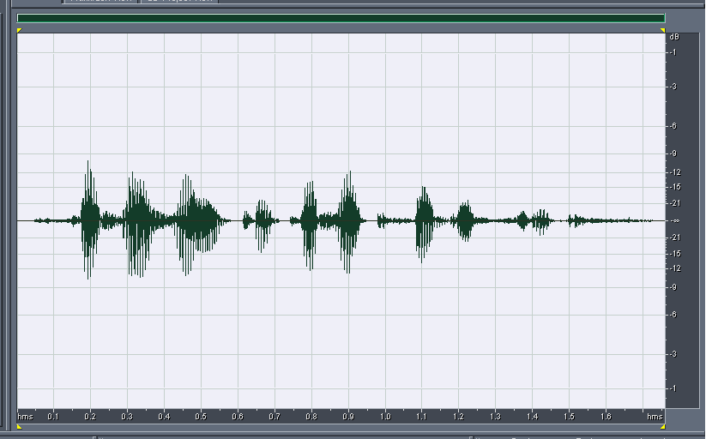

รูปที่ 7 แสดงสัญญาณเสียงที่ถูกถอดรหัสโดยชุดถอดรหัสตามมาตรฐาน

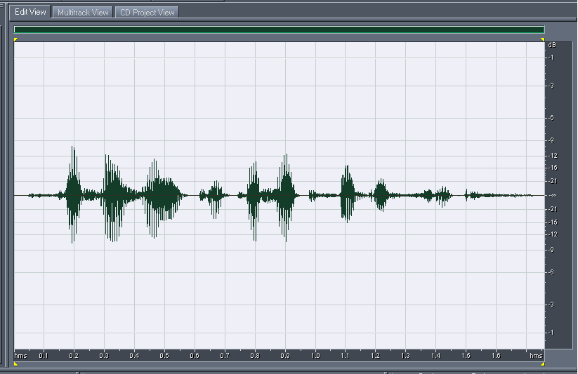

รูปที่ 8 แสดงสัญญาณเสียงที่ถูกถอดรหัสโดยชุดถอดรหัสที่ใช้จำนวน search region = 7

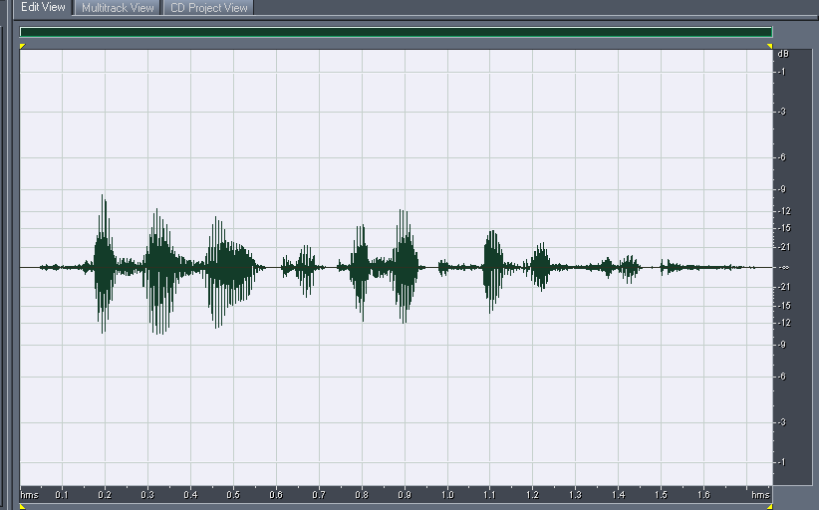

รูปที่ 9 แสดงสัญญาณเสียงที่ถูกถอดรหัสโดยชุดถอดรหัสที่ใช้จำนวน search region = 6

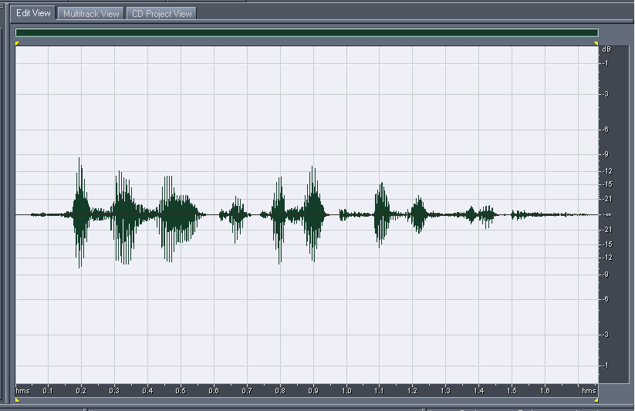

รูปที่ 10 แสดงสัญญาณเสียงที่ถูกถอดรหัสโดยชุดถอดรหัสที่ใช้จำนวน search region = 5

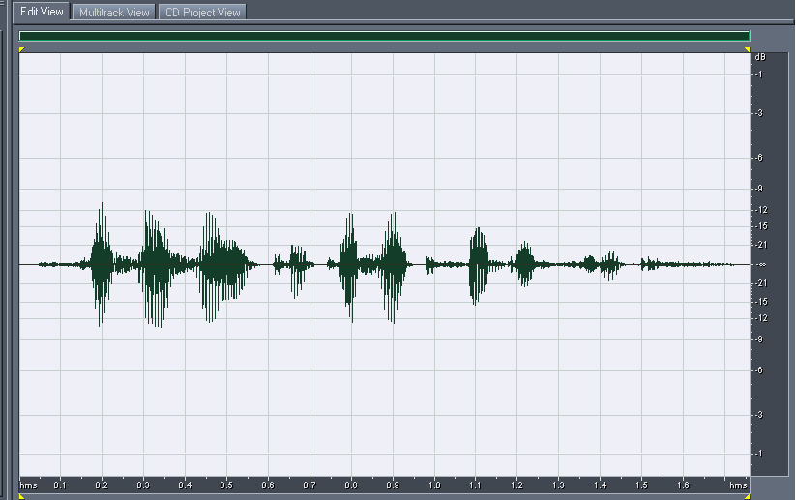

รูปที่ 11 แสดงสัญญาณเสียงที่ถูกถอดรหัสโดยชุดถอดรหัสที่ใช้จำนวน search region = 4

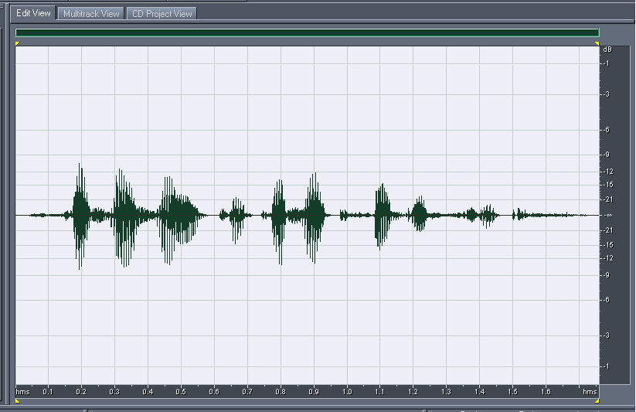

รูปที่ 12 แสดงสัญญาณเสียงที่ถูกถอดรหัสโดยชุดถอดรหัสที่ใช้จำนวน search region = 3

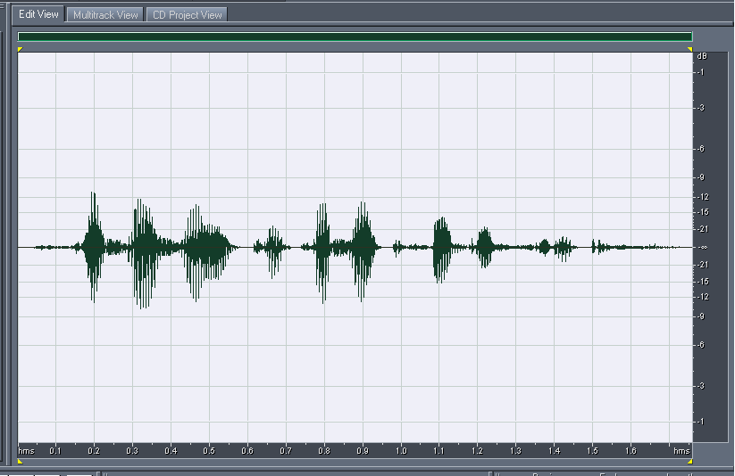

รูปที่ 13 แสดงสัญญาณเสียงที่ถูกถอดรหัสโดยชุดถอดรหัสที่ใช้จำนวน search region = 2

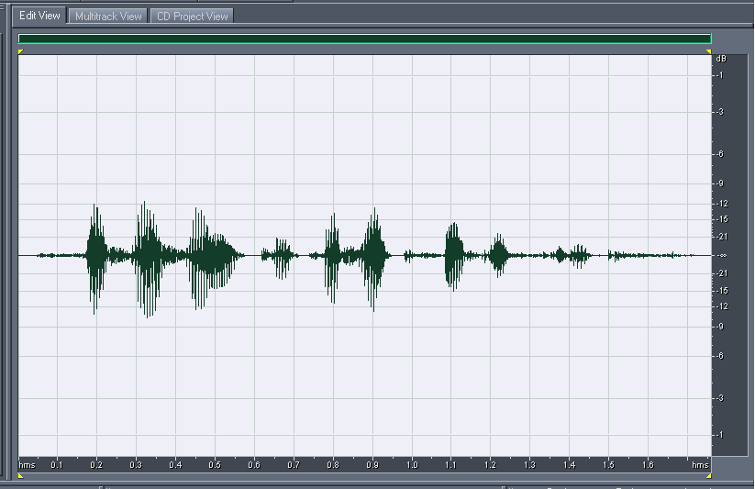

รูปที่ 14 แสดงสัญญาณเสียงที่ถูกถอดรหัสโดยชุดถอดรหัสที่ใช้จำนวน search region = 1

สรุปผลการทดลอง
  - พบว่าจำนวน search region ลดลงทำให้ความเร็วในการเข้ารหัสสัญญาณเสียงเร็วขึ้น
  - ถึงแม้ว่าจำนวน search region จะลดลงแต่ลักษณะของสัญญาณเสียงแทบจะไม่แตกต่างจากของเดิม และเมื่อเปรียบเทียบจากการฟังพบว่าหูคนไม่สามารถแยกความแตกต่างนี้ได้
  - เราตัดสินใจเลือกการ optimize ด้วยวิธีนี้โดยเลือก search region = 1 เพราะการเข้ารหัสสามารถทำได้เร็วที่สุดโดยที่คุณภาพของเสียงที่ได้ยังยอมรับได้

6.2 การทดลองเปรียบเทียบลักษณะสัญญาณคุณภาพเสียงที่ได้ระหว่างชุดสังเคราะห์เสียงG.729 กับ G.723.1
วัตถุประสงค์
เพื่อเปรียบเทียบคุณภาพของเสียงที่ได้ระหว่าง 2 มาตรฐาน
วิธีการทดลอง
- นำไฟล์เสียงต้นฉบับชุดเดียวกันมาทำการเข้ารหัสและถอดรหัส แล้วนำไฟล์ที่ถอดรหัสได้มากลับเป็น input ใหม่ทำไป 10 รอบ
- นำมาหาค่า Root mean square error (RMSe) จากสมการ
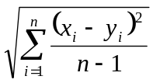 (15)
เมื่อ  คือ input sample ที่ i
 คือ output sample ที่ i
n คือจำนวน Sample ทั้งหมด
- นำมาหาค่า Signal to noise ratio (Snr) จากสมการ
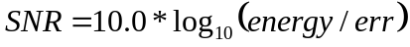 (16)
โดยที่ค่าของพลังงานหาได้จากผลรวมของไฟล์ต้นฉบับกับสัญญาณเสียงสังเคราะห์
ทั้งสองไฟล์คูณกันแบบตัวอย่างต่อตัวอย่าง และพลังงานของ Error หาจากผลต่างกำลังสองของไฟล์ต้นฉบับกับสัญญาณเสียงสังเคราะห์
- พิจารณาจากรูปกราฟที่ได้ ทดลองฟังเสียงในแต่ละรอบของ output เทียบกัน
- ใช้ Adobe Audition 1.5 ช่วยในการหาค่าทางสถิติ ของ RMS (ค่าพลังงานของสัญญาณ) โดยกำหนดให้ window size เท่ากับ 50 ms
- ทดลองเปลี่ยน Domain ของ out put ทั้งสองชุดเปรียบเทียบผลโดยเปรียบเทียบในเทอมของ องค์ประกอบของความถี่และเทอมของ Spectral โดเมนโดยอาศัย Adobe Audition 1.5 ช่วยในการแปลงโมเมนของสัญญาณ

ผลการทดลองแสดงลักษณะสัญญาณเสียงในโดเมนของเวลา
แสดงลักษณะของสัญญาณที่สังเคราะห์ได้ของทั้งสองอัลกอริทึมในรอบการสังเคราะห์ที่ 1, 5 และ 10

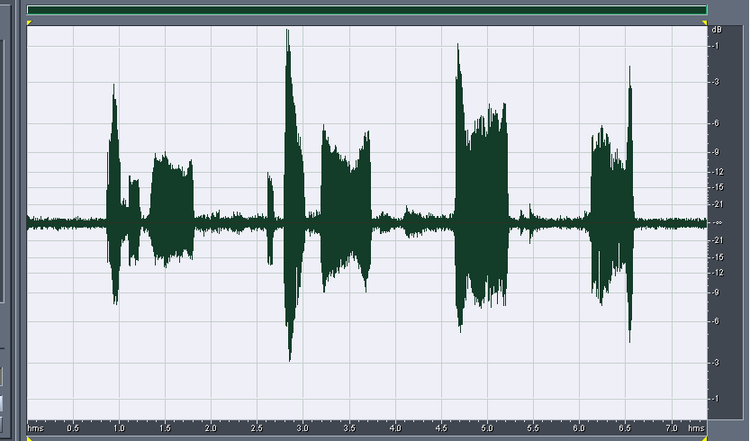

รูปที่ 15 แสดงลักษณะของสัญญาณเสียงต้นฉบับ ในโดเมนของเวลา

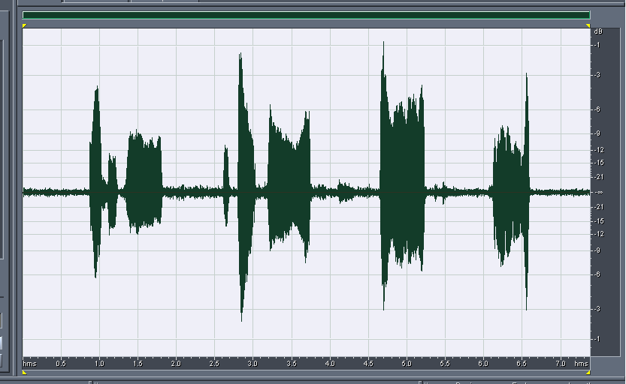

รูปที่ 16 แสดงสัญญาณเสียงสังเคราะห์จากชุดเข้ารหัส G.729 ในโดเมนของเวลา

ในการสังเคราะห์เสียงรอบที่ 1

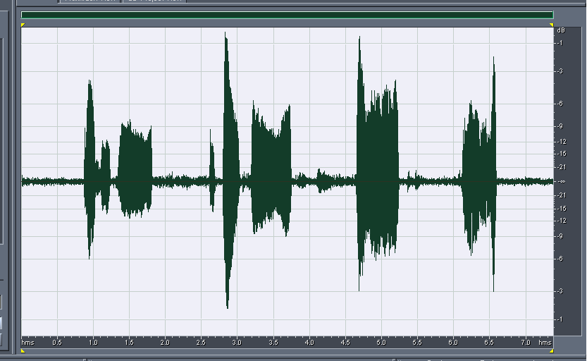

รูปที่ 17 แสดงสัญญาณเสียงสังเคราะห์จากชุดเข้ารหัส G.723.1 ในโดเมนของเวล

ในการสังเคราะห์เสียงรอบที่ 1

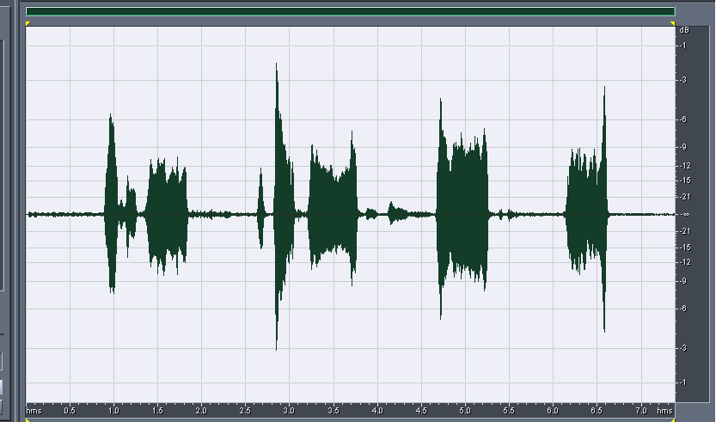

รูปที่ 18 แสดงสัญญาณเสียงสังเคราะห์จากชุดเข้ารหัส G.729 ในโดเมนของเวลา

ในการสังเคราะห์เสียงรอบที่ 5

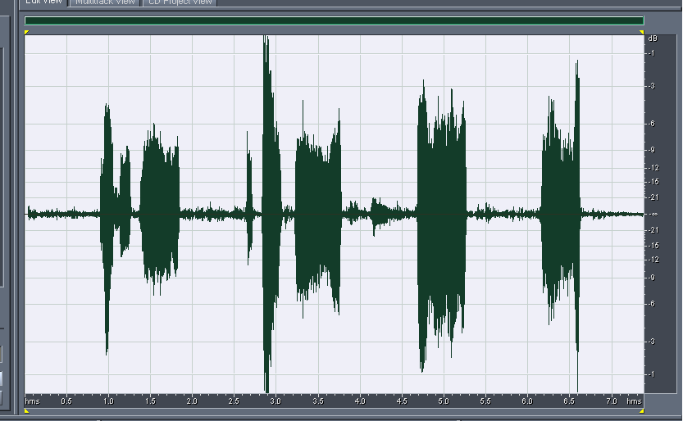

รูปที่ 19 แสดงสัญญาณเสียงสังเคราะห์จากชุดเข้ารหัส G.723.1 ในโดเมนของเวล

ในการสังเคราะห์เสียงรอบที่ 5

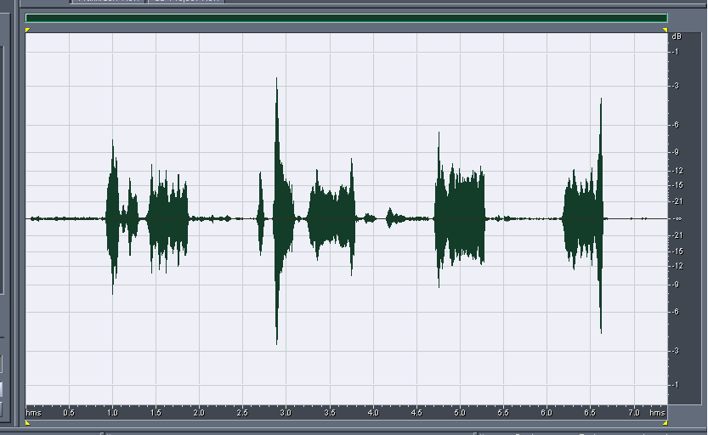

รูปที่ 20 แสดงสัญญาณเสียงสังเคราะห์จากชุดเข้ารหัส G.729 ในโดเมนของเวล

ในการสังเคราะห์เสียงรอบที่ 10

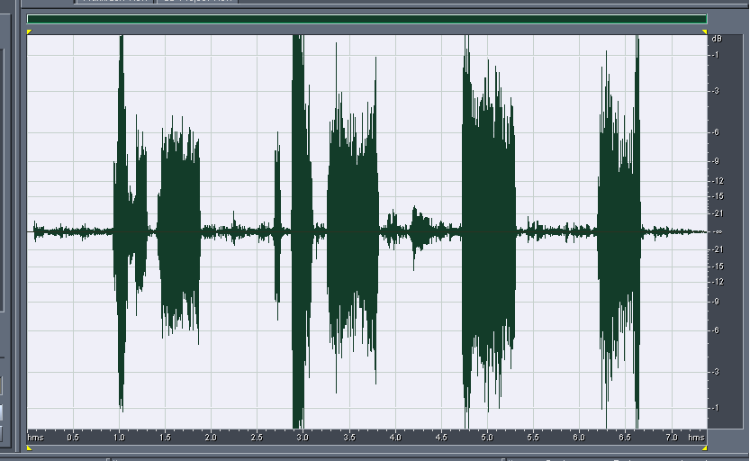

รูปที่ 21 แสดงสัญญาณเสียงสังเคราะห์จากชุดเข้ารหัส G.723.1 ในโดเมนของเวล

ในการสังเคราะห์เสียงรอบที่10

ผลการทดลองแสดงการเปรียบเทียบค่า RMSe และ Snr ของชุดสังเคราะห์เสียงทั้ง 2 วิธี

ผลลัพธ์รอบที่ | G.729(CELP) |  | G.723.1(MP-MLQ)
ผลลัพธ์รอบที่ | Snr | RMSe | Snr | RMSe
1 | -2.66 | 3487.23 | -3.12 | 3677.11
2 | -2.34 | 3361.79 | - 3.52 | 3849.16
3 | -2.34 | 3362.36 | -3.73 | 3943.28
4 | -1.93 | 3205.27 | -4.13 | 4131.60
5 | -1.85 | 3178.38 | -4.52 | 4322.97
6 | -1.73 | 3133.97 | -4.65 | 4383.60
7 | -1.70 | 3121.87 | -4.92 | 4522.80
8 | -1.57 | 3075.41 | -5.30 | 4725.49
9 | -1.45 | 3034.98 | -5.70 | 4951.46
10 | - 1.23 | 2958.69 | -6.10 | 5183.54

ตารางที่ 7 แสดงการเปรียบเทียบค่า RMSe และ Snr ของทั้งสองอัลกอริทึม
ผลการทดลองแสดงการเปรียบเทียบค่าทางสถิติ RMS

STATISTIC TYPE | INPUT | การวัดรอบที่1 |  | การวัดรอบที่5 |  | การวัดรอบที่10
STATISTIC TYPE | INPUT | G729 | G723.1 | G729 | G723.1 | G729 | G723.1
Min Sample Value | -23050 | -25808 | -26997 | -23576 | -32768 | -22219 | -32768
Max Sample Value | 32130 | 30113 | 31764 | 26304 | 32767 | 24877 | 32767
Peak Amplitude(db) | -0.14 | -0.73 | -0.27 | -1.91 | 0 | -2.39 | 0
Possibly Clipped | 0 | 0 | 0 | 0 | 8 | 0 | 67
DC Offset | -0.34 | 0 | 0.025 | 0 | 0.021 | 0 | -0.001
Minimum RMS Power (db) | -42.68 | -46.64 | -45.53 | -60.81 | -51.96 | -96.43 | -81.56
Maximum RMS Power(db) | -10.59 | -10.92 | -10.14 | -11.78 | -7.75 | -12.36 | -5.04
Average RMS Power(db) | -25.48 | -26.25 | -25.36 | -28.53 | -23.66 | -31.04 | -21.19
Total RMS Power(db) | -22.14 | -22.7 | -21.8 | -24.51 | -19.85 | -26.73 | -17.27

ตารางที่ 8 แสดงการวัดค่าทางสถิติของชุดสังเคราะห์สัญญาณทั้งสองชุด โดความละเอียดของตัวอย่างที่ใช้ ขนาด 16 bits ใช้ RMS windows ขนาด 50 ms

ผลการทดลองเปรียบเทียบลักษณะของสัญญาณเมื่อแปลงสัญญาณจากโดเมนทางเวลาเป็นโดเมนทางความถี่

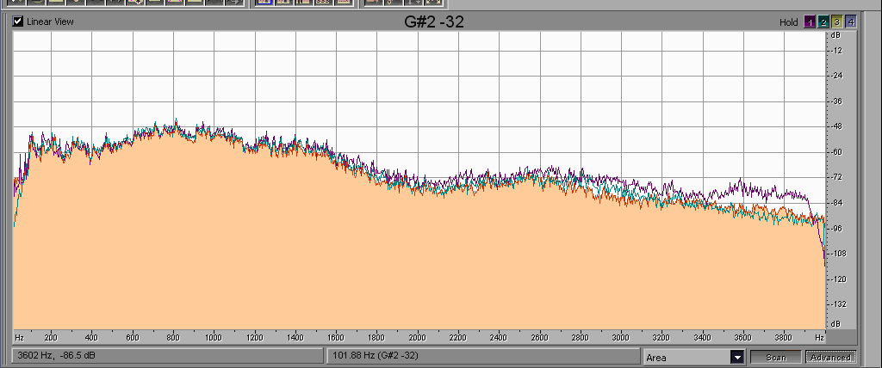
สัญญาณเสียงต้นฉบับ
สัญญาณเสียงสังเคราะห์โดย g.729
สัญญาณเสียงสังเคราะห์โดย g.723.1

รูปที่ 22 แสดงการเปรียบเทียบสัญญาณต้นฉบับ กับสัญญาณเสียงสังเคราะห์จากชุดเข้ารหัส G.729 และ G.723.1 ในการสังเคราะห์เสียงรอบที่ 1

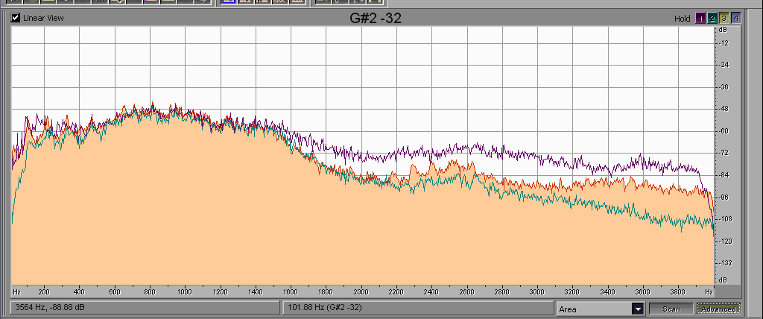
สัญญาณเสียงสังเคราะห์โดย g.729
สัญญาณเสียงต้นฉบับ
สัญญาณเสียงสังเคราะห์โดย g.723.1

รูปที่ 23 แสดงการเปรียบเทียบสัญญาณต้นฉบับ กับสัญญาณเสียงสังเคราะห์จากชุดเข้ารหัส G.729 และ G.723.1 ในการสังเคราะห์เสียงรอบที่ 5

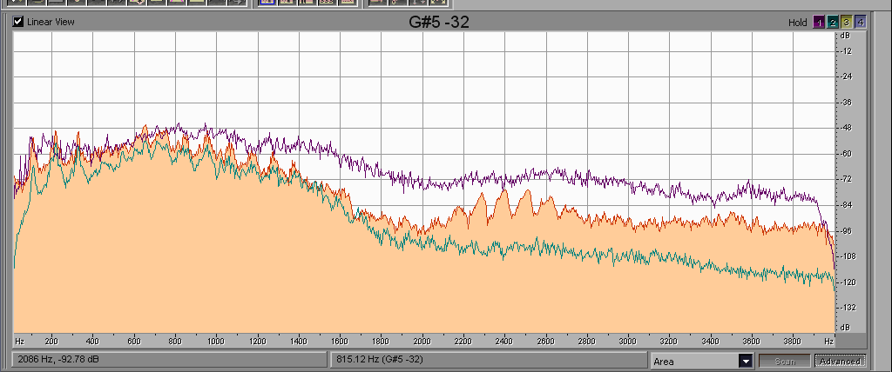
สัญญาณเสียงสังเคราะห์โดย g.723.1
สัญญาณเสียงต้นฉบับ
สัญญาณเสียงสังเคราะห์โดย g.729

รูปที่ 24 แสดงการเปรียบเทียบสัญญาณต้นฉบับ กับสัญญาณเสียงสังเคราะห์จากชุดเข้ารหัส G.729 และ G.723.1 ในการสังเคราะห์เสียงรอบที่ 7

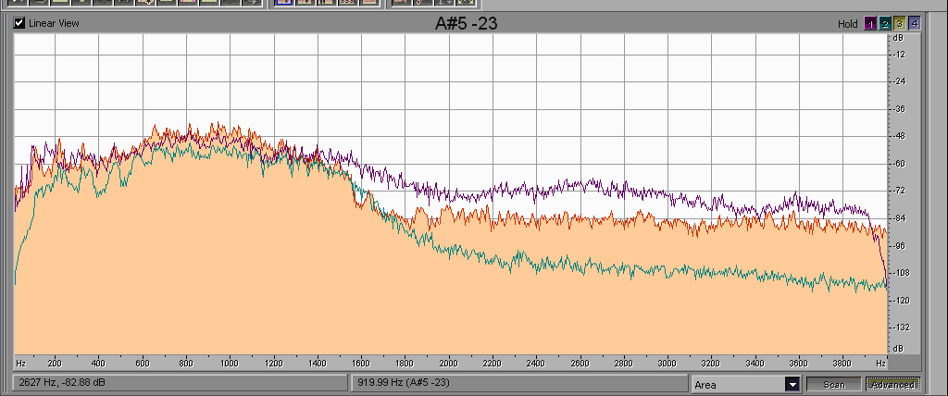
สัญญาณเสียงสังเคราะห์โดย g.729
สัญญาณเสียงต้นฉบับ
สัญญาณเสียงสังเคราะห์โดย g.723.1

รูปที่ 25 แสดงการเปรียบเทียบสัญญาณต้นฉบับ กับสัญญาณเสียงสังเคราะห์จากชุดเข้ารหัส G.729 และ G.723.1 ในการสังเคราะห์เสียงรอบที่ 10

ผลการทดลองเปรียบเทียบลักษณะของสัญญาณเมื่อแปลงสัญญาณจากโดเมนทางเวลาเป็นโดเมน Spectral
การทดลองแปลงโดเมนจากโดเมนทางเวลาเป็นโดเมนของ Spectral แสดงให้เห็นถึงองค์ประกอบเชิงความถี่และค่าพลังงาน

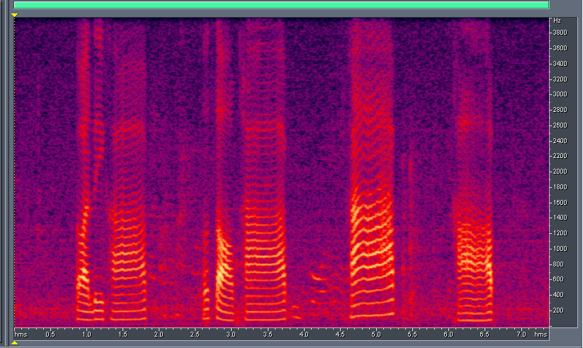

รูปที่ 26 แสดงสัญญาณต้นฉบับในโดเมนของ Spectral

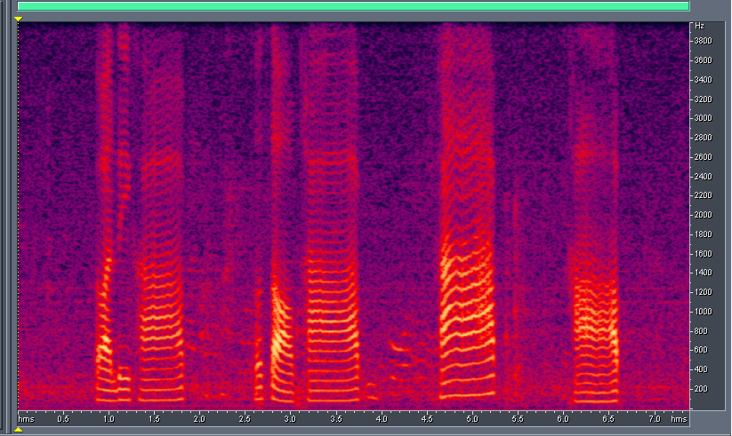

รูปที่ 27 แสดงสัญญาณเสียงสังเคราะห์จากชุดเข้ารหัส G.729 ในโดเมนของ Spectral ในการสังเคราะห์เสียงรอบที่ 1

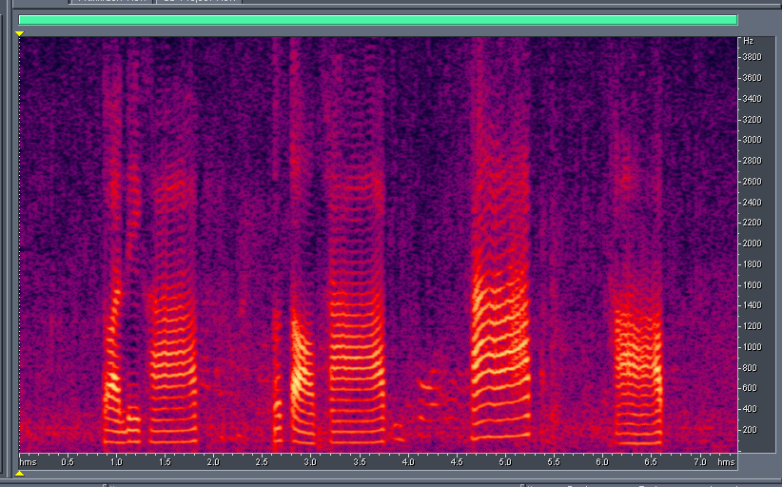

รูปที่ 28 แสดงสัญญาณเสียงสังเคราะห์จากชุดเข้ารหัส ฌ.723.1 ในโดเมนของ Spectral

ในการสังเคราะห์เสียงรอบที่ 1

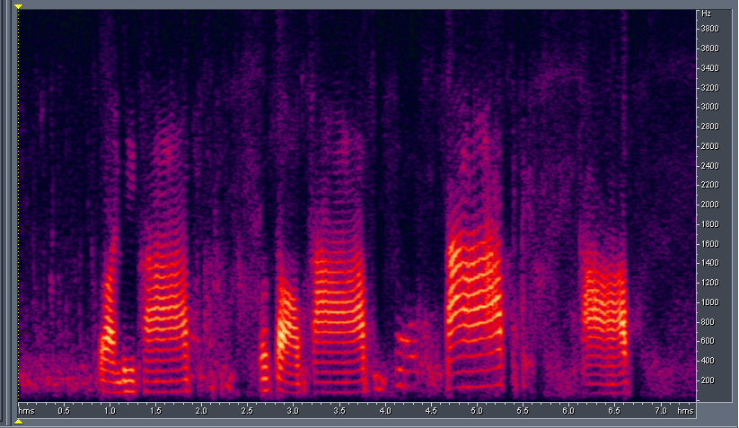

รูปที่ 29 แสดงสัญญาณเสียงสังเคราะห์จากชุดเข้ารหัส G.729 ในโดเมนของ Spectral

ในการสังเคราะห์เสียงรอบที่ 5

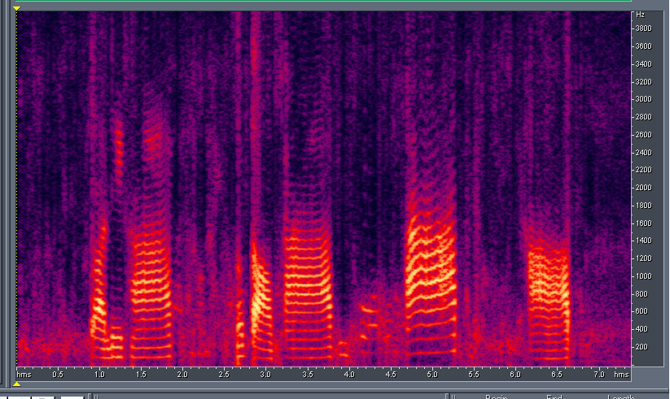

รูปที่ 30 แสดงสัญญาณเสียงสังเคราะห์จากชุดเข้ารหัส ฌ.723.1 ในโดเมนของ Spectral

ในการสังเคราะห์เสียงรอบที่ 5

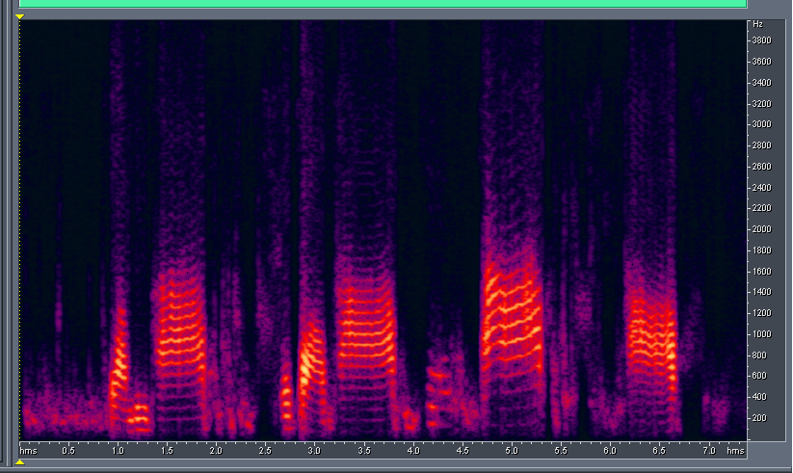

รูปที่ 31 แสดงสัญญาณเสียงสังเคราะห์จากชุดเข้ารหัส G.729 ในโดเมนของ Spectral

ในการสังเคราะห์เสียงรอบที่ 10

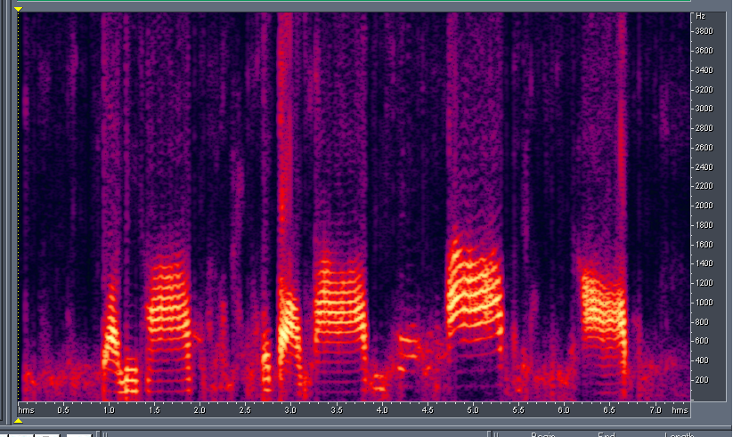

รูปที่ 32 แสดงสัญญาณเสียงสังเคราะห์จากชุดเข้ารหัส G.723.1 ในโดเมนของ Spectral

ในการสังเคราะห์เสียงรอบที่ 10

สรุปผลการทดลอง
- ในการวัดค่า RMSe , Snr พบว่าในการสังเคราะห์เสียงด้วย G.729 ให้ผลลัพธ์ที่ดีกว่า G.723.1 คือมีค่า RMSe ที่น้อยและ Snr ที่สูงกว่าและมีข้อสังเกตของ G.729 ยิ่งเมื่อการสังเคราะห์เสียงกลับยิ่งมากรอบขึ้นกลับให้ผลของ error ที่ลดลง
- ในการวัดหาค่า RMS ของทั้งสองสรุปได้ว่ายิ่งมีการเมื่อการสังเคราะห์เสียงกลับยิ่งมากรอบขึ้นแนวโน้มของพลังงานของ G.729 จะลดลง ส่วน G.723.1 กลับเพิ่มขึ้นจาก สัญญาณเสียงต้นฉบับ
- เมื่อพิจารณาใน Spectral โดเมนของ จะสังเกตุได้ว่าหากพิจารณาที่การส่งข้อมูลจริง ๆ แล้ว (คือการเข้ารหัสเพียงรอบเดียว) ที่ความถี่ที่สูง ๆ การรักษาระดับพลังงานของ ชุดเข้ารหัสแบบ g.729 จะรักษาความคลายคลึงกับต้นฉบับได้มากกว่าแบบ g.723.1 แต่เมื่อนำมาพิจารณาด้านการคงรูปแบบความคล้ายคลึงของพลังงานเมื่อมีการสังเคราะห์เสียงกลับมากรอบขึ้น G.723.1 จะทำได้ดีกว่าแต่ในการใช้งานใน Application จริง ๆ ไม่ได้มีสภาพแวดล้อมอย่างนี้
- จากการเปรียบเทียบโดยใช้ Snr เป็นการเปรียบเทียบแบบหยาบ ๆ ซึ่งเป็นการเปรียบเทียบแต่ละตัวอย่างของเสียงเท่านั้นไม่ได้เปรียบเทียบในลักษณะรูปร่างของสัญญาณรวมทั้ง G.729 มี bitrate ที่สูงกว่า G.723.1 ทำให้การเปรียบเทียบไม่สามารถทำได้ว่ามาตรฐานใดดีกว่ากันทั้งนี้ต้องขึ้นอยู่กับการนำไปใช้งานให้เหมาะสมตาม Application

สรุปผลที่ได้จากโครงงาน
จากการศึกษาเราได้เรียนรู้ว่าการเข้ารหัสสัญญาณเสียงมีหลายประเภทอันได้แก่ Wave form
quantization และ Parametric quantization ซึ่งแต่ละวิธีนั้นก็เหมาะกับการประยุกต์ใช้งานที่แตกต่างกันเช่น งานที่ต้องการสัญญาณเสียงที่มีคุณภาพสูงและไม่สนใจเรื่องของการส่งผ่านเครือข่ายก็ควรใช้ Wave form quantization ในขณะที่การส่งสัญญาณเสียงผ่านเครือข่ายนั้นจะเหมาะกับการเข้ารหัสเสียงแบบ Parametric quantization เนื่องจากข้อมูลที่ใช้ในการส่งมีขนาดเล็กกว่า Wave form quantization แต่ก็มีข้อเสียที่ต้องอาศัยทฤษฎีการคำนวณมากทำให้เราต้องใช้เวลาในการศึกษาการทำงานของการเข้ารหัสและถอดรหัส ในขณะเดียวกันนั้น application ที่ทำงานเกี่ยวกับสัญญาณเสียงนั้นส่วนใหญ่จะเป็นแบบ Real time application ซึ่งเราต้องคำนึงถึง Deadline และความซับซ้อนในการประมวลผลสัญญาณซึ่งถ้าการประมวลผลนั้นเกินระยะเวลา deadline ออกไปจะมีผลต่อคุณภาพเสียงที่ได้รับดังนั้นจึงมีความจำเป็นที่จะต้องลดความซับซ้อนในการประมวลผลลง โดยในโครงงานนี้ได้ศึกษาวิธีการจากวารสาร IEEE และนำทฤษฎีมาประยุกต์ใช้บน DSP processor พบว่าสามารถลดความซับซ้อนลงได้อย่างมากแต่ก็ต้องแลกกับคุณภาพของสัญญาณเสียงที่ลดลงทั้งนี้ต้องขึ้นอยู่กับผู้นำเอาอัลกอริทึมไปใช้งานว่าจะยอมรับได้ถึงระดับใหน
ศึกษาวิธีการเขียนโปรแกรมบนระบบฝังตัว (embedded system) แบบหนึ่งโดยใช้ DSP เป็น plat form ในการพัฒนา การพัฒนาบนระบบแบบฝังตัวนั้นมีสิ่งที่ต้องพิจารณาอยู่หลายเรื่อง เรื่องที่สำคัญที่สุดคือหน่วยความจำที่เราสามารถใช้งานได้โดยระบบฝังตัวนั้นมีหน่วยความจำน้อยมากเมื่อเทียบกับเครื่องคอมพิวเตอร์ส่วนบุคคลที่มีหน่วยความจำให้ใช้อย่างไม่จำกัด ดังนั้นการจัดการหน่วยความจำให้ใช้งานได้อย่างมีประสิทธิภาพจึงมีผลโดยตรงกับการทำงานของ application นั้น ๆ เช่น สมมติว่าโปรแกรมถูกเก็บไว้ในหน่วย ความจำภายนอกซึ่ง micro processor ต้องใช้เวลาในการเข้าถึง program = 25 clock cycles เมื่อเทียบกับหน่วยความจำภายในตัว microprocessor เองใช้เวลาในการเข้าถึง program ประมาณ 0 clock cycles ดังนั้นถ้าเราสามารถจัดการหน่อยความจำได้ดีจะทำให้ประสิทธิภาพโดยรวมของระบบพัฒนาขึ้นอย่างมาก ซึ่งเราสามารถจัดการได้โดยแบ่ง code section ออกเป็นส่วน ๆ และกำหนดให้อยู่ในหน่วยความจำส่วนต่าง ๆ ตามความต้องการใช้งานของ application
หลังจากที่เราได้พัฒนาโปรแกรมเรียบร้อยแล้วพบว่าการนำโปรแกรมเข้าไปใช้ร่วมกับ Application อื่นนั้นทำได้ยากเนื่องจากโปรแกรมที่ได้พัฒนามายังไม่มี function มาตรฐานในการติดต่อระหว่าง application ดังนั้นเราจึงได้ศึกษาการโปรแกรมตามมาตรฐานของผู้ผลิต (Texas instrument Standard) และได้ปรับปรุง โปรแกรมให้เป็นตามมาตรฐานของผู้ผลิต

แนวทางการพัฒนาต่อ
หลังจากการทดสอบพบว่าการทำงานนั้นยังทำงานได้ไม่ตรงกับเป้าหมายที่ได้วางไว้คือ การเข้ารหัสและถอดรหัสได้พร้อมกัน 4 ช่องสัญญาณแต่ Program ทำได้เพียง 3 ช่องสัญญาณเท่านั้นการพัฒนาต่อไปจึงอาจทำการ optimize ได้ในระดับของภาษา Assembly
สำหรับ Application ที่เหมาะกับการนำโครงงานนี้ไปใช้ได้แก่ VOIP โดยการนำ Library ที่เกี่ยวข้องเช่น DTMF , Echo Canceller นำมา integrate เข้าด้วยกันเป็นระบบ Voice Over IP ได้ในที่สุด

